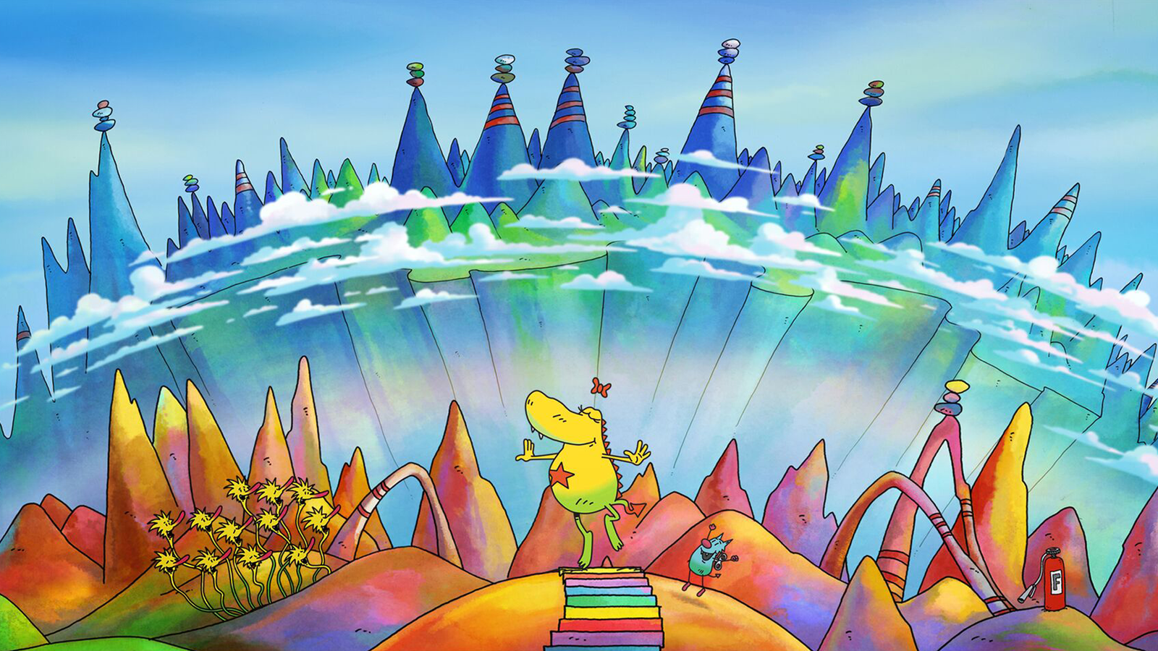
CÒPIA EL TEXT:

EL REGAL DE LA MOLLY MONSTRE
LA MOLLY ÉS UN MONSTRE QUE AVIAT TINDRÀ UN GERMÀ. CANÇONS QUE S’ENGANXEN, PERSONATGES ENTRANYABLES I UN MÓN MOLT IMAGINATIU GARANTEIXEN UNA EXPERIÈNCIA MOLT DIVERTIDA EN FAMÍLIA.

